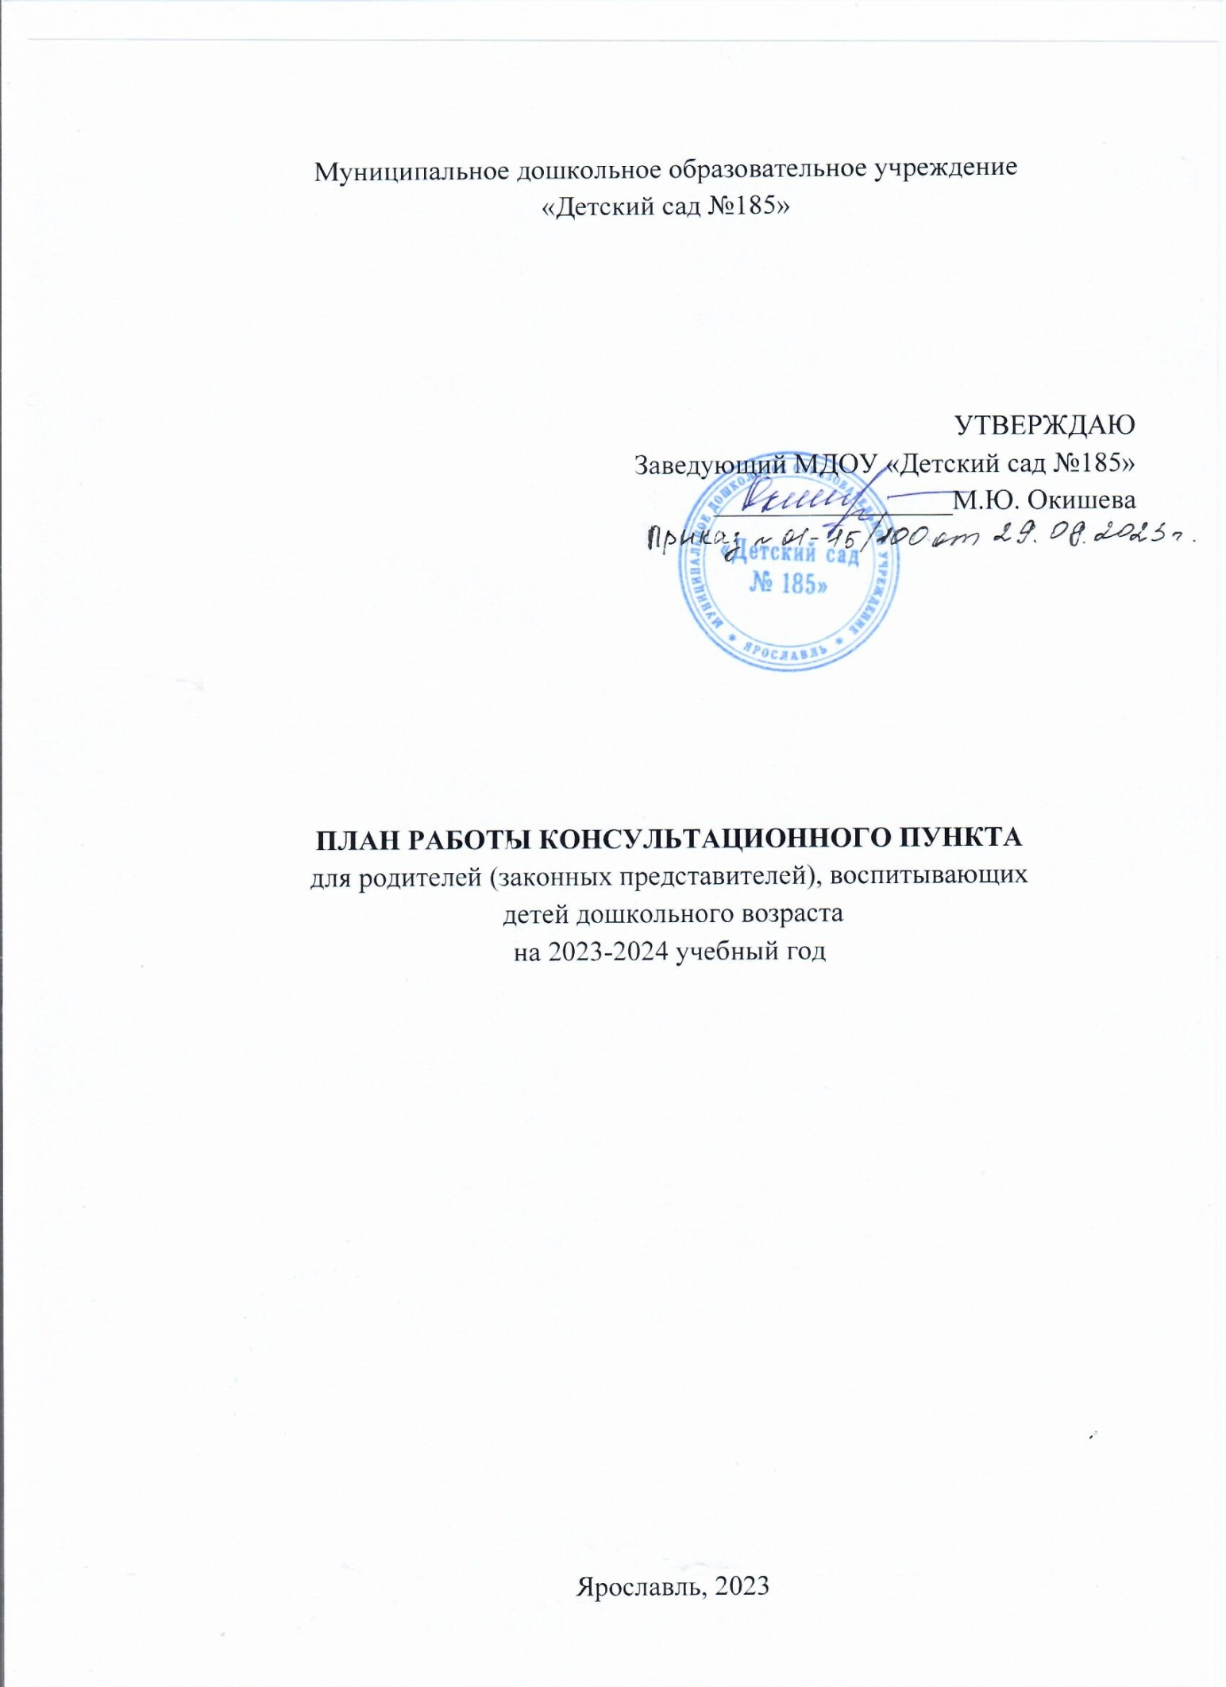

Информация о КП
Контактный телефон КП | 8(4852) 74-61-49
Режим работы | Среда – Четверг 17.00 – 18.00  Пятница 11.00 – 13.00
Специалисты | Педагог – психолог  Учитель – дефектолог  Учитель - логопед
Формы работы | -Индивидуальное консультирование родителей (законных представителей) в вопросах развития и образования детей;  -Семейное консультирование родителей в сочетании с индивидуальными занятиями ребенка со специалистами;  - Текстовые консультации на сайте детского сада.
Примерное время одного занятия при участии взрослых | До 60 минут (в зависимости от формы организации)

Цели и задачи работы консультационного пункта
Цель: обеспечение доступности дошкольного образования, обеспечение единства и преемственности семейного и общественного воспитания, повышение педагогической компетентности родителей (законных представителей), воспитывающих детей дошкольного возраста на дому, в том числе детей с ограниченными возможностями здоровья.
Задачи:
- оказывать консультативную помощь родителям (законным представителям) и повышать их психолого-педагогическую компетентность в вопросах воспитания, обучения и развития ребенка;
- оказывать диагностическую, психолого-педагогическую и методическую помощь родителям и детям, в том числе, не посещающим дошкольные образовательные учреждения;
- содействовать социализации детей раннего возраста, не посещающих образовательные учреждения;
- информировать родителей (законных представителей), об учреждениях системы образования, которые оказывают квалифицированную помощь ребенку в соответствии с его индивидуальными особенностями.

Принципы деятельности консультационного пункта:

- Принцип конфиденциальности: информация об особенностях ребенка и его семье не разглашается без согласия родителей;

- Принцип комплексности: работа с ребенком и его семьей осуществляется командой специалистов разного профиля;

- Принцип научности: информация, предоставляемая учреждением должна быть достоверной и иметь научную основу;

- Принцип доступности: вся информация для родителей дается в доступной форме без использования излишней терминологии.

Тематика консультаций консультационного пункта

МДОУ «Детский сад № 185»
Тема консультации | Время проведения | Форма проведения | Ответственные специалисты
Мониторинг семей микрорайона, имеющих детей, не посещающих детский сад и нуждающихся в педагогическом сопровождении | Сентябрь – Октябрь 2023 | Объявление на сайте ДОУ | Руководитель КП
Формирование списков семей посещающих консультативный пункт.  Утверждение плана работы консультативного пункта на 2023 – 2024 учебный год, графика работы специалистов. | Сентябрь, 2023 | Сбор информации о семьях, дети из которых не посещают ДОУ, заполнение заявлений. | Руководитель КП, учитель – дефектолог, учитель - логопед
Организационное родительское собрание  Знакомство с детским учреждением, родителями и детьми.  Консультация: «Этот удивительный ранний возраст» | Октябрь 2023 | Организационное собрание  Консультация на сайте ДОУ | Заведующий  Руководитель КП  Учитель – дефектолог  Геннадьева Л.В.
«Как правильно приучать ребенка к горшку?» | Октябрь 2023 | Консультация на сайте ДОУ | Педагог – психолог  Григорьева Т.А.
«Как воспитывать ребенка без криков и наказаний» | Октябрь 2023 | Консультация на сайте ДОУ  Выдача печатных буклетов | Педагог – психолог Григорьева Т.А.
Консультация по запросам родителей (законных представителей) | Октябрь 2023 | Консультирование | Педагог – психолог  Учитель – дефектолог  Учитель - логопед
«Если в семье есть особенный ребенок» | Ноябрь 2023 | Консультация на сайте ДОУ | Учитель-дефектолог  Геннадьева Л.В.
«Детские потешки. Их влияние на развитие ребенка» | Ноябрь 2023 | Консультация на сайте ДОУ  Выдача печатных буклетов | Учитель – логопед Шуткина Т.В.
Консультации по запросам родителей (законных представителей) | Ноябрь 2023 | Консультирование | Педагог – психолог  Учитель – дефектолог  Учитель - логопед
«Дорогами сказок:  что  почитать ребенку дома?» | Декабрь 2023 | Консультация на сайте ДОУ | Учитель-дефектолог  Геннадьева Л.В.
«Как быть, если ребенок капризничает?» | Декабрь 2023 | Консультация на сайте ДОУ  Выдача печатных буклетов | Педагог – психолог  Григорьева Т.А.
«Что подарить ребенку на Новый год» | Декабрь 2023 | Консультация на сайте ДОУ  Выдача печатных буклетов | Педагог – психолог  Григорьева Т.А.
Консультация по запросам родителей (законных представителей) | Декабрь 2023 | Консультирование | Педагог – психолог  Учитель – дефектолог  Учитель - логопед
«Формирование понимание речи и стимуляция речевой активности у детей раннего возраста» | Январь 2024 | Консультация на сайте ДОУ | Учитель – логопед Шуткина Т.Ю.
«Зима морозная» | Январь 2024 | Совместное мероприятие для детей и родителей (законных представителей) | Педагог – психолог  Учитель – дефектолог  Учитель - логопед
Консультация по запросам родителей (законных представителей) | Январь 2024 | Консультирование | Педагог – психолог  Учитель – дефектолог  Учитель - логопед
«Артикуляционная гимнастика дома» | Февраль 2024 | Консультация на сайте ДОУ | Учитель – логопед  Шуткина Т.Ю.
«Сюжетно-ролевая игра с ребенком дома» | Февраль 2024 | Консультация на сайте ДОУ | Учитель – дефектолог  Геннадьева Л.В.
«Детские страхи: что это, как с этим бороться» | Февраль 2024 | Консультация на сайте ДОУ  Выдача печатных буклетов | Педагог – психолог  Григорьева Т.А.
Консультация по запросам родителей (законных представителей) | Февраль 2024 | Консультирование | Педагог – психолог  Учитель – дефектолог  Учитель - логопед
«Весна пришла!» | Март 2024 | Совместное мероприятие с детьми и их родителями (законными представителчми) | Педагог – психолог  Учитель – дефектолог  Учитель - логопед
«Любознательность ребенка и как правильно удовлетворять эту потребность?» | Март 2024 | Консультация на сайте ДОУ | Учитель – дефектолог Геннадьева Л.В.
«Волшебное тесто» | Март 2024 | Мастер-класс | Воспитатели  Сталь Н.И.,  Морозова Е.В.
Консультация по запросам родителей (законных представителей) | Март 2024 | Консультирование | Педагог – психолог  Учитель – дефектолог  Учитель - логопед
«Сенсомоторное развитие ребенка» | Апрель 2024 | Консультация на сайте ДОУ | Педагог – психолог  Григорьева Т.А.
«Зачем крохе рисовать?» | Апрель 2024 | Консультация на сайте ДОУ | Учитель – дефектолог Геннадьева Л.В.
«Игрушки для развития речи» | Апрель 2024 | Консультация на сайте ДОУ  Выдача печатных буклетов | Учитель – логопед  Шуткина Т.Ю.
Консультация по запросам родителей (законных представителей) | Апрель 2024 | Консультирование | Педагог – психолог  Учитель – дефектолог  Учитель - логопед
«Играем дома: Игры с песком» | Май 2024 | Текстовая консультация на сайте ДОУ | Учитель – дефектолог Миронова Ю.С.
Консультация по запросам родителей (законных представителей) | Май 2024 | Консультирование | Педагог – психолог  Учитель – дефектолог  Учитель - логопед

